

**BAN CƠ YẾU CHÍNH PHỦ**

**HỌC VIỆN KỸ THUẬT MẬT MÃ**

**🙟🕮🙝**

# **BÁO CÁO**

# **THỰC HÀNH HỌC PHẦN HỆ THỐNG VIỄN THÔNG**



Học phần : Hệ thống viễn thông (L01)

Sinh viên thực hiện : **Trần Cao Minh Bách (AT150204)**

**Nguyễn Thị Lan Anh (AT150401)**

**Hoàng Xuân Bách (CT030105)**

**Hà Nội, 10 tháng 06 năm 2021**

# **BÁO CÁO THỰC HÀNH HỌC PHẦN HỆ THỐNG VIỄN THÔNG**

**Sử dụng phần mềm Optisystem để khảo sát**

**ảnh hưởng của sợi quang đến hệ thống thông tin quang**

## Mục đích:

* + Làm quen với việc sử dụng công cụ mô phỏng OptiSystem.
  + Ứng dụng trong việc thiết kế hệ thống thông tin quang đơn kênh đơn giản.
  + Khảo sát được ảnh hưởng của các sợi quang đến chất lượng của hệ thống thông tin quang, cụ thể là ảnh hưởng của suy hao sợi quang.

## Nội dung thực hành:

1. **Sơ đồ hệ thống:**

Bộ thu quang

Sợi dẫn quang

Bộ phát quang

## Mô hình mô phỏng:

Mô hình mô phỏng hệ thống thông tin quang đơn giản như sau:

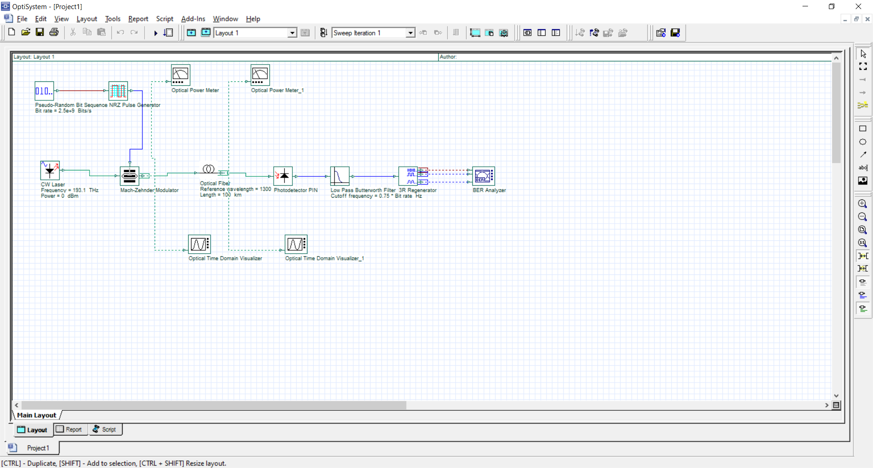

## Các tham số mô phỏng chi tiết:

* + Tốc độ bít 2,5Gbps.
  + Khoảng cách truyền dẫn: 100km, 400km.
  + Sử dụng sợi quang với bước sóng: 1300nm, 1550nm.

Tham số toàn cục:

* + Tốc độ bít 2,5 Gbps.
  + Chiều dài chuỗi 128bits.
  + Số mẫu trong một bít 64.

## Kết quả mô phỏng:

**Kết quả mô phỏng hệ thống ban đầu:** khoảng cách truyền dẫn 100km, sợi quang bước sóng 1300nm.

* Dạng sóng và công suất tín hiệu trước khi truyền qua sợi quang:Graphical user interface, chart

  Description automatically generated

* Dạng sóng và công suất tín hiệu sau khi truyền qua sợi quang:

* Tỉ lệ lỗi bit BER của hệ thống:

**Kết quả mô phỏng hệ thống kịch bản 1:** khoảng cách truyền dẫn 400km, sợi quang bước sóng 1300nm.

* Dạng sóng và công suất tín hiệu trước khi truyền qua sợi quang:

* Dạng sóng và công suất tín hiệu sau khi truyền qua sợi quang:

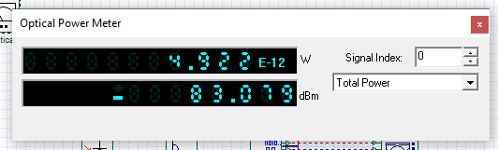

* Tỉ lệ lỗi bit BER của hệ thống:

**Kết quả mô phỏng hệ thống kịch bản 2:** khoảng cách truyền dẫn 100km, sợi quang bước sóng 1550nm.

* Dạng sóng và công suất tín hiệu trước khi truyền qua sợi quang:

* Dạng sóng và công suất tín hiệu sau khi truyền qua sợi quang:

* Tỉ lệ lỗi bit BER của hệ thống:

**Kết quả mô phỏng hệ thống kịch bản 3:** khoảng cách truyền dẫn 400km, sợi quang bước sóng 1550nm.

* Dạng sóng và công suất tín hiệu trước khi truyền qua sợi quang:

* Dạng sóng và công suất tín hiệu sau khi truyền qua sợi quang:

* Tỉ lệ lỗi bit BER của hệ thống:

1. **Phân tích và nhận xét:**
   * Thay đổi khoảng cách truyền dẫn hay bước sóng thì khi truyền bởi sợi dẫn quang đều làm thay đổi công suất tín hiệu trước và sau. Bước sóng và độ dài dây quang càng lớn thì suy hao càng nhiều.
   * Với khoảng cách truyền dẫn 100km, tỉ lệ lỗi bit BER tại bước sóng 1550nm xấp xỉ gấp 1,42 lần so với bước sóng 1300nm.
   * Với khoảng cách truyền dẫn 100km và bước sóng 1300nm, tỉ lệ lỗi bit BER nằm trong khoảng cho phép (10-9 ÷ 10-11).
   * Với khoảng cách truyền dẫn 400km và bước sóng 1550nm, tỉ lệ lỗi bit BER là 1 cho thấy rằng với khoảng cách truyền dẫn này hệ thống không đáp ứng được yêu cầu về độ tin cậy khi truyền tin.
2. **Kiến thức thu được:**
   * Nắm được cấu trúc thông tin quan điển hình: bộ phát quang, sợi dẫn quang và bộ thu quang.
   * Hiểu được chức năng hoạt động của từng cấu trúc:
     + Bộ phát quang: thực hiện chuyển đổi tín hiệu điện đầu vào thành tín hiệu tương tự. Và phát tín hiệu này vào sợi quang để thực hiện truyền dẫn.
     + Sợi quang: tham số quan trọng nhất là độ suy hao sợi quang theo bước sóng. Điển hình: 1300nm, 1550nm. Độ dài càng lớn thì suy hao càng nhiều, tỉ lệ lỗi bit cũng tăng theo.
     + Bộ thu quang: tiếp nhận ánh sáng và tách lấy tín hiệu từ hướng phát tới sau đó biến đổi tín hiệu quang thành tín hiệu điện